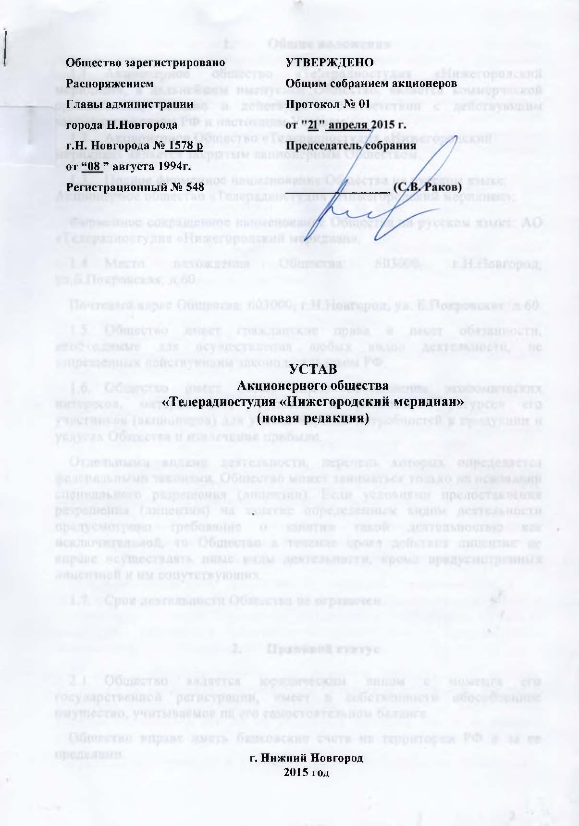
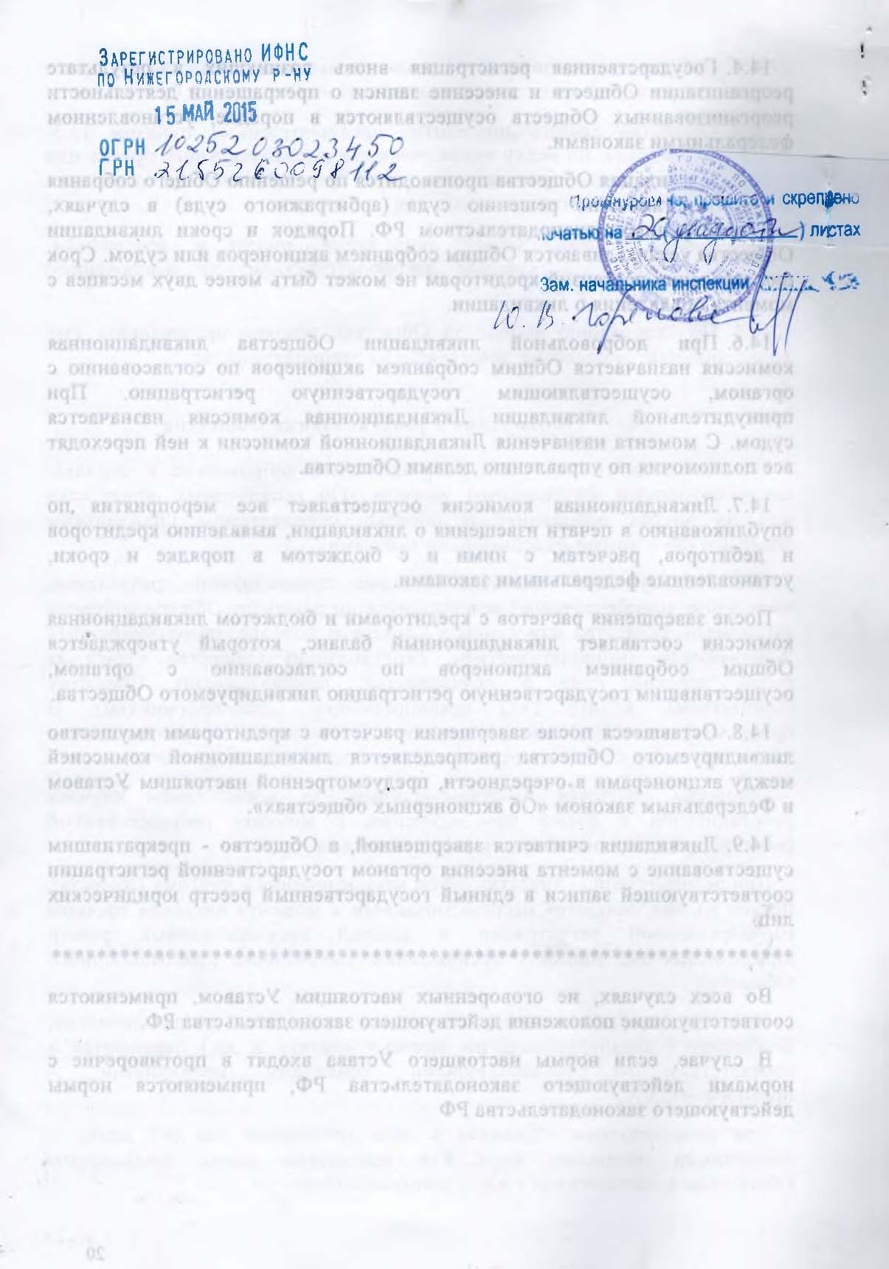
- Общие положения

  - Акционерное общество «Телерадиостудия «Нижегородский меридиан», в дальнейшем именуемое Общество, является коммерческой организацией, создано и действует в соответствии с действующим законодательством РФ и настоящим Уставом.
  - Акционерное Общество «Телерадиостудия «Нижегородский меридиан» является закрытым акционерным Обществом.
  - Полное фирменное наименование Общества на русском языке: Акционерное общество «Телерадиостудия «Нижегородский меридиан»;
Фирменное сокращенное наименование Общества на русском языке: АО «Телерадиостудия «Нижегородский меридиан».
  - Место нахождения Общества: 603000, г.Н.Новгород, ул.Б.Покровская, д.60.
Почтовый адрес Общества: 603000, г.Н.Новгород, ул. Б.Покровская, д.60
  - Общество имеет гражданские права и несет обязанности, необходимые для осуществления любых видов деятельности, не запрещенных действующим законодательством РФ.
  - Общество имеет своей целью объединение экономических интересов, материальных, трудовых и финансовых ресурсов его участников (акционеров) для удовлетворения потребностей в продукции и услугах Общества и извлечения прибыли.
Отдельными видами деятельности, перечень которых определяется федеральными законами, Общество может заниматься только на основании специального разрешения (лицензии). Если условиями предоставления разрешения (лицензии) на занятие определенным видом деятельности предусмотрено требование о занятии такой деятельностью как исключительной, то Общество в течение срока действия лицензии не вправе осуществлять иные виды деятельности, кроме предусмотренных лицензией и им сопутствующих.
  - Срок деятельности Общества не ограничен.

- Правовой статус

- Общество является юридическим лицом с момента его государственной регистрации, имеет в собственности обособленное имущество, учитываемое на его самостоятельном балансе.
Общество вправе иметь банковские счета на территории РФ и за ее пределами.
Общество имеет фирменное наименование, круглую печать со своим полным фирменным наименованием на русском языке и указанием местонахождения.
Общество может иметь штампы и бланки со своим наименованием, собственную эмблему, товарный знак, другие средства визуальной идентификации, регистрируемые в порядке, установленном законодательством РФ. Форма указанных символов и атрибутов утверждается генеральным директором Общества.
- Общество не отвечает по обязательствам государства и его органов, равно как государство и его органы не несут ответственности по обязательствам Общества.
Общество не несет ответственности по обязательствам своих акционеров. Общество несет ответственность по своим обязательствам всем принадлежащим ему имуществом.
- Общество в рамках действующего законодательства РФ и настоящего Устава обладает финансово – хозяйственной самостоятельностью, в т.ч. в вопросах определения форм управления, принятия хозяйственных решений, сбыта, распределения чистой прибыли после уплаты налогов и других обязательных платежей
- Общество в установленном законодательством РФ порядке осуществляет свою деятельность, самостоятельно в соответствии с действующим законодательством РФ устанавливает цены на оказываемые услуги, определяет формы и размеры оплаты труда сотрудников.
- Общество вправе от своего имени совершать сделки, приобретать имущественные и неимущественные права и нести обязанности, быть истцом и ответчиком в суде, арбитражном и третейском суде.
- Общество может создавать филиалы и открывать представительства на территории Российской Федерации с соблюдением требований настоящего Федерального закона и иных федеральных законов
Создание Обществом филиалов и открытие представительств за пределами территории Российской Федерации осуществляются также в соответствии с законодательством иностранного государства по месту нахождения филиалов и представительств, если иное не предусмотрено международным договором Российской Федерации.
Филиал и представительство не являются юридическими лицами, действуют на основании утвержденного Обществом положения. Филиал и представительство наделяются создавшим их Обществом имуществом, которое учитывается как на их отдельных балансах, так и на балансе Общества.
Руководитель филиала и руководитель представительства назначаются Обществом и действуют на основании доверенности, выданной Обществом.
Филиал и представительство осуществляют деятельность от имени создавшего их Общества. Ответственность за деятельность филиала и представительства несет Общество.
На момент регистрации новой редакции Устава Общества филиалы и представительства отсутствуют.
- Общество вправе объединяться в союзы, ассоциации и другие объединения на условиях, не противоречащих действующему законодательству РФ.
- Общество вправе совершать в установленном законодательством РФ порядке операции со свободно конвертируемой валютой; осуществлять внешнеэкономическую деятельность, в том числе экспортно-импортные операции.
- Общество вправе совершать иные действия, и иметь иные права, не противоречащие действующему законодательству РФ.
- Общество в целях реализации государственной, социальной, экономической и налоговой политики несет ответственность за сохранность документов (управленческих, финансово-хозяйственных, по личному составу и др.).

- Ценные бумаги Общества. Фонды общества

  - Общество имеет право выпускать акции (обыкновенные и привилегированные), облигации и иные ценные бумаги в соответствии с законодательством РФ.
Все акции Общества являются именными.
  - Все обыкновенные акции Общества имеют одинаковую номинальную стоимость и предоставляют их владельцам равные права.
  - Общество имеет право размещать дополнительные акции в пределах количества объявленных акций, определяемого Общим собранием акционеров.
Увеличение уставного капитала путем увеличения номинальной стоимости акций или размещения Обществом акций в пределах количества и категории (типа) объявленных акций осуществляется по решению Общего собрания акционеров Общества.
  - Акции, выпускаемые Обществом дополнительно, должны быть оплачены в течение трех месяцев со дня принятия решения об их выпуске.
В случае неполной оплаты акции в установленные сроки, акция поступает в распоряжение Общества, о чем в реестре акционеров Общества делается соответствующая запись. Деньги и (или) иное имущество, внесенные в оплату акции по истечении установленного срока, не возвращаются.
  - Акции, приобретенные Обществом по решению общего собрания акционеров, не предоставляют права голоса, не учитываются при подсчете голосов, по ним не начисляются дивиденды. Такие акции должны быть реализованы не позднее одного года с момента их приобретения. В противном случае Общее собрание акционеров должно принять решение об уменьшении уставного капитала Общества путем погашения указанных акций или об увеличении номинальной стоимости остальных акций за счет погашения приоритетных акций с сохранением размера уставного капитала, установленного уставом Общества.
  - Оплата акций и иных ценных бумаг Общества может осуществляться деньгами, ценными бумагами, другими вещами или имущественными правами либо иными правами, имеющими денежную оценку. Форма оплаты дополнительных акций и иных ценных бумаг определяется решением об их размещении.
Дополнительные акции, которые по условиям размещения должны быть оплачены деньгами, оплачиваются при их приобретении в размере не менее 25 процентов от их номинальной стоимости.
  - При оплате дополнительных акций и иных ценных бумаг Общества неденежными средствами денежная оценка имущества, вносимого в оплату акций и иных ценных бумаг, производится в российских рублях общим собранием акционеров Общества в порядке, определяемом законодательством РФ.
Изменение в будущем стоимости имущества, внесенного в качестве оплаты по акциям, не влияет на размер произведенной оценки.
  - Общество ведет реестр акционеров в соответствии с законодательством РФ.
  - Общество вправе приобретать размещенные им акции по решению, принимаемому общим собранием акционеров Общества, в порядке, установленным настоящим уставом.
  - Акция не предоставляет акционеру права голоса до момента ее полной оплаты.
  - Акция неделима. В случаях, когда одна и та же акция принадлежит нескольким лицам, все они по отношению к Обществу признаются одним акционером и осуществляют свои права через одного из них или общего представителя. Совладельцы акции солидарно отвечают по обязательствам, лежащим на акционерах.
  - Акционеры Общества имеют преимущественное право приобретения акций, продаваемых другими акционерами Общества, по цене предложения другому лицу.
Общество имеет преимущественное право на приобретение акций в том случае, если акционеры не использовали свое право преимущественного приобретения акций.
Акционер, желающий продать свои акции, обязан уведомить об этом Общество и других акционеров одновременно путем письменного уведомления с указанием цены предложения.
Срок права преимущественной покупки устанавливается в 30 дней с момента уведомления Общества и всех акционеров.
В случае если в течение указанного срока никто из акционеров или Общество не заявят о своем преимущественном праве приобретения предложенных на продажу акций, то акционер вправе продать свои акции третьему лицу.
  - Порядок эмиссии, регистрации и обращения ценных бумаг Общества регулируется действующим законодательством РФ.
  - Общество создает резервный фонд в размере 40 000(сорок тысяч) рублей.
Резервный фонд Общества формируется путем обязательных ежегодных отчислений до достижения им размера, указанного в ч.1 настоящей статьи. Размер ежегодных отчислений определяется в 5% от чистой прибыли Общества до достижения им размера, установленного настоящим уставом.
Резервный фонд Общества предназначен для покрытия его убытков, а также для погашения облигаций Общества и выкупа акций Общества в случае отсутствия иных средств.

- Права, обязанности и ответственность акционеров

  - Акционерами Общества могут быть российские и иностранные физические и юридические лица, которые приобрели и оплатили в установленном законодательством РФ порядке акции Общества.
  - Акционеры - владельцы обыкновенных акций Общества имеют право:
- участвовать в общем собрании акционеров Общества с правом голоса (одна акция - один голос) по вопросам его компетенции в соответствии с нормами настоящего устава и действующего законодательства;
- избирать и быть избранным в органы управления и контроля Общества
- получать информацию о деятельности Общества, состоянии его имущества, прибыли и убытков;
- получать соответствующую количеству акций часть прибыли в форме дивиденда, а также часть имущества Общества в случае его ликвидации, или его стоимость;
  - Акционеры - владельцы голосующих акций вправе требовать выкупа Обществом всех или части принадлежащих им акций в случаях:
- реорганизации Общества или совершения крупной сделки, решение о совершении которой принимается Общим собранием акционеров в соответствии с законодательством РФ, если они голосовали против принятия решения о его реорганизации или совершении указанной сделки либо не принимали участия в голосовании по этим вопросам;
- внесения изменений и дополнений в Устав Общества или утверждения Устава Общества в новой редакции, ограничивающих их права, если они голосовали против принятия соответствующего решения или не принимали участия в голосовании. Порядок осуществления акционерами права требовать выкупа Обществом принадлежащих им акций определяется действующим законодательством РФ.
  - Акционеры обязаны:
- оплачивать акции Общества в порядке, размерах и способом, предусмотренным настоящим Уставом или решением о размещении дополнительных акций;
- соблюдать требования Устава Общества;
- не разглашать конфиденциальную информацию о деятельности Общества;
- своевременно сообщать Обществу об изменениях своего адреса, наименования, банковских реквизитов, номеров абонентской связи и других данных.
  - Акционеры обладают также другими правами и несут иные обязанности, предусмотренные настоящим Уставом и действующим законодательством РФ.
  - Акционеры не отвечают по обязательствам Общества и несут риск убытков, связанных с деятельностью Общества, в пределах стоимости принадлежащих им акций.
Акционеры, не полностью оплатившие акции, несут солидарную ответственность по обязательствам Общества в пределах неоплаченной части стоимости принадлежащих им акций.

- Уставный капитал Общества

  - Уставный капитал Общества составляет 260 000 (Двести шестьдесят тысяч) рублей и состоит из 26000 обыкновенных именных акций номинальной стоимостью 10 рублей каждая, приобретенных акционерами (размещенные акции).
  - Общество вправе увеличить Уставный капитал путем увеличения номинальной стоимости акций или размещения дополнительных акций.
  - Решение об увеличении размера Уставного капитала Общества принимается Общим собранием акционеров.
Дополнительные акции могут быть размещены Обществом только в пределах количества объявленных акций.
  - Общество имеет право увеличить количество объявленных акций по решению Общего собрания.
  - Общество вправе по решению Общего собрания уменьшить уставный капитал путем уменьшения номинальной стоимости акций или сокращения их общего количества, в том числе путем приобретения части размешенных акций и их последующего погашения.
  - Уменьшение Уставного капитала допускается после уведомления об этом всех кредиторов Общества.
  - Общество не вправе уменьшать уставный капитал, если в результате этого его размер станет меньше минимального уставного капитала Общества, установленного законодательством РФ на дату регистрации соответствующих изменений в Уставе Общества.
  - Общество не вправе приобретать размещенные им акции:
- до полной оплаты всего уставного капитала;
- если на момент их приобретения Общество отвечает признакам несостоятельности (банкротства) в соответствии с законодательством РФ о несостоятельности (банкротстве) предприятий или указанные признаки появятся в результате приобретения этих акций;
- если на момент их приобретения стоимость чистых активов Общества меньше его уставного капитала, резервного фонда и превышения над номинальной стоимостью, определенной Уставом ликвидационной стоимости размещенных привилегированных акций, либо станет меньше их размера в результате приобретения акций.
  - Общество вправе консолидировать размещенные акции. При этом в случае образования при консолидации дробных акций последние подлежат выкупу Обществом по рыночной стоимости, определяемой в соответствии с законодательством РФ.

- Органы управления Обществом

  - Органами управления Обществом являются общее собрание акционеров, председатель общего собрания акционеров и генеральный директор.

- Общее собрание акционеров

  - Общее собрание акционеров является высшим органом управления Общества. Компетенция Общего собрания акционеров определяется настоящим Уставом.
  - К компетенции Общего собрания акционеров относятся следующие вопросы:
- внесение изменений и дополнений в Устав Общества или утверждение Устава Общества в новой редакции;
- реорганизация Общества;
- ликвидация Общества, назначение ликвидационной комиссии и утверждение промежуточного и окончательного ликвидационных балансов;
- определение предельного размера объявленных акций;
- принятие решения об увеличении уставного капитала Общества путем увеличения номинальной стоимости акции или путем размещения акций в пределах количества и категории (типа) объявленных акций;
- принятие решения об уменьшении уставного капитала Общества путем уменьшения номинальной стоимости акций, приобретения Обществом части акций в целях сокращения их общего количества или погашения не полностью оплаченных акций, а также путем погашения приобретенных или выкупленных Обществом акций в порядке и в соответствии с ФЗ «Об акционерных Обществах»;
- образование единоличного исполнительного органа Общества и досрочное прекращение его полномочий, установление размеров выплачиваемых ему вознаграждений и компенсаций;
- определение количественного состава членов ревизионной комиссии ревизора) Общества, избрание ее членов и досрочное прекращение их полномочий;
- утверждение аудитора и определение размера оплаты его услуг;
- утверждение годовых отчетов, бухгалтерских балансов, счетов прибылей и убытков Общества и распределение его прибылей и убытков;
- принятие решения о неприменении преимущественного права акционера на приобретение акций Общества или ценных, конвертируемых в акции, предусмотренного действующим законодательством;
- порядок ведения общего собрания;
- определение количественного состава счетной комиссии, избрание ее членов и досрочное прекращение их полномочий;
- принятие решения о дроблении и консолидации акций;
- принятие решений о заключении сделок, в совершении которых имеется заинтересованность должностных лиц или акционеров Общества, в соответствии с требованиями действующего законодательства РФ и настоящего Устава;
- принятие решений о совершении крупных сделок, связанных с приобретением и отчуждением Обществом имущества, в случаях, предусмотренных требованиями действующего законодательства РФ и настоящего Устава;
- приобретение и выкуп Обществом размещенных акций и иных ценных бумаг в случаях, предусмотренных действующим законодательством и настоящим Уставом;
- принятие решения об участии в холдинговых компаниях, финансово-промышленных группах, иных объединениях коммерческих организаций;
- определение приоритетных направлений деятельности Общества;
- принятие решений о размещении Обществом облигаций и иных ценных бумаг;
- определение рыночной стоимости имущества в соответствии с ФЗ «Об акционерных обществах»;
- определение размера выплачиваемых членам ревизионной комиссии Общества вознаграждений и компенсаций;
- принятие решения о выплате годовых дивидендов, утверждение их размера, формы и порядка их выплаты по каждой категории и типу акций на основании рекомендации Генерального Директора;
- использование резервного и иных фондов Общества;
- создание филиалов и открытие представительств;
- утверждение внутренних документов Общества, определяющих порядок деятельности органов управления Общества;
- принятие решений об участии Общества в других организациях, за исключением случаев, предусмотренных законом;
- распоряжение акциями, приобретенными и выкупленными на баланс Общества, а также поступившими на баланс Общества, вследствие неиспользования покупателем обязанностей по приобретению акций;
- определение порядка проведения годового и внеочередного общих собраний общества;
- порядок сообщения акционерам о проведении общего собрания акционеров;
- решение иных вопросов, отнесенных к компетенции общего собрания акционеров настоящим уставом и действующим законодательством РФ.
  - Решение по вопросам, указанным в пункте 7.2 настоящего Устава, относится к исключительной компетенции Общего собрания акционеров. Вопросы, отнесенные к исключительной компетенции Общего собрания акционеров, не могут быть переданы на решение председателю общего собрания акционеров Общества и исполнительному органу Общества.
  - Общество обязано проводить годовое общее собрание акционеров ежегодно, не ранее 2 месяцев и не позднее 6 месяцев по окончании финансового года.
На годовом общем собрании решаются вопросы об избрании ревизионной комиссии (ревизора), утверждении аудитора, рассматриваются и утверждаются представляемые Генеральным Директором годовой отчет Общества, бухгалтерский баланс, счет прибылей и убытков Общества, распределение его прибылей и убытков.
Общее собрание акционеров Общества может проводиться в очной форме, которая предусматривает принятие решений путём совместного личного присутствия акционеров и их представителей для обсуждения и голосования по вопросам повестки дня, и в заочной форме, предполагающей участие акционеров в общем собрании путём направления в Общество в установленном законодательством Российской Федерации и настоящим уставом порядке заполненных бюллетеней для голосования.
Общее собрание акционеров Общества с любой повесткой дня может быть проведено как в очной, так и в заочной форме. Форма проведения общего собрания акционеров определяется при подготовке к собранию.
Все иные общие собрания акционеров, проводимые помимо годового, являются внеочередными.
  - Общее собрание акционеров не вправе рассматривать и принимать решения по вопросам, не отнесенным к его компетенции.
  - Решение по вопросам, указанным в пп. 1-3,5,16 п.7.2. настоящего Устава, принимаются Общим собранием акционеров большинством в три четверти голосов акционеров - владельцев голосующих акций, принимающих участие в собрании. Решения общего собрания акционеров по остальным вопросам принимаются большинством голосов акционеров - владельцев голосующих акций, принимающих участие в собрании.
  - Общее собрание не вправе принимать решения по вопросам, не включенным в повестку дня собрания, а также изменять повестку дня.
  - Решение о проведении годового общего собрания принимается председателем общего собрания акционеров Общества.
  - Решение о проведении внеочередного общего собрания акционеров принимается председателем общего собрания акционеров Общества по собственной инициативе, либо по письменному требованию ревизионной комиссии (ревизора) Общества, аудитора Общества, а также акционера (акционеров), являющегося владельцем не менее чем 10 процентов голосующих акций Общества на дату предъявления требования.
В требовании о проведении внеочередного общего собрания акционеров должны быть сформулированы вопросы, подлежащие внесению в повестку дня собрания, с указанием мотивов их внесения.
  - Председатель общего собрания акционеров Общества обязан в течение 10 дней с даты предъявления требования ревизионной комиссии (ревизора) Общества, аудитора Общества или акционера (акционеров), являющегося владельцем не менее чем 10 процентов голосующих акций Общества, о созыве внеочередного общего собрания принять решение о созыве внеочередного общего собрания акционеров либо об отказе от созыва.
В случае если в течение указанного срока председателем общего собрания акционеров Общества не принято решение о созыве внеочередного общего собрания акционеров или принято решение об отказе от его созыва, внеочередное общее собрание акционеров может быть созвано лицами, требующими его созыва.
В этом случае расходы по подготовке и проведению общего собрания акционеров могут быть возмещены по решению общего собрания акционеров за счет средств Общества.
  - Сообщения акционерам о проведении общего собрания должно быть направлено акционерам в форме письменного уведомления заказным почтовым отправлением, либо передано акционеру под личную подпись в срок не позднее, чем за 30 дней до даты его проведения. Почтовое отправление направляется по адресу, указанному в реестре акционеров.
  - Акционеры, не присутствовавшие на Общем собрании акционеров, информируются о решениях, принятых Общим собранием, а также итогах голосования не позднее 10 дней с даты проведения Общего собрания заказным письмом.
  - Акционеры (акционер) Общества, являющиеся в совокупности владельцами не менее, чем 2 процентами голосующих акций Общества, в срок не позднее 30 дней после окончания финансового года Общества, вправе внести не более двух предложений в повестку дня годового общего собрания акционеров и выдвинуть кандидатов в ревизионную комиссию (ревизора) Общества, на должность председателя общего собрания акционеров и на должность генерального директора.
При соблюдении акционером (акционерами) установленных действующим законодательством РФ требований к процедуре и порядку внесения таких предложений председатель общего собрания акционеров не вправе отказать акционерам во включении их вопросов в повестку дня, а выдвинутых кандидатур - в список для голосования.
  - Акционер вправе участвовать в работе общего собрания акционеров лично или через представителя. Полномочия представителей оформляются в порядке, установленном законодательством. Доверенность представителя на голосование должна быть оформлена в соответствии с требованиями п.п.4,5 ст. 185 ГК РФ или удостоверена нотариально.
  - Общее собрание акционеров правомочно (имеет кворум), если на момент окончания регистрации для участия в общем собрании акционеров зарегистрировались акционеры (их представители), обладающие в совокупности более чем половиной голосов размещенных голосующих акций Общества.
При отсутствии кворума для проведения общего собрания акционеров объявляется дата проведения нового общего собрания акционеров. Изменение повестки дня при проведении нового общего собрания акционеров не допускается.
  - Итоги голосования оглашаются на общем собрании акционеров. Протокол общего собрания акционеров составляется не позднее 15 дней после закрытия общего собрания акционеров в двух экземплярах. Оба экземпляра подписываются председательствующим на общем собрании акционеров и секретарем общего собрания акционеров.

- Председатель общего собрания акционеров

  - Председатель общего собрания акционеров осуществляет общее руководство общим собранием акционеров, принимает решение по собственной инициативе о проведении общего собрания акционеров (очередного или внеочередного), определяет повестку дня общего собрания акционеров в соответствии с поступившими предложениями акционеров Общества.
  - К компетенции председателя общего собрания акционеров относятся следующие вопросы:
- подготовка перечня информации (материалов), предоставляемых акционерам при подготовке к проведению общих собраний акционеров;
- извещение акционеров о предстоящем общем собрании акционеров Общества;
- составляет список лиц, имеющих право на получение дивиденда.
  - Председатель общего собрания акционеров может избираться общим собранием акционеров на срок до 3 лет.
  - По решению общего собрания акционеров председателю общего собрания акционеров Общества в период исполнения им своих обязанностей может выплачиваться вознаграждение и (или) компенсироваться расходы, связанные с исполнением им функции председателя на общем собрании акционеров Общества. Размеры таких вознаграждений и компенсаций устанавливаются общим собранием акционеров.

- Генеральный директор Общества

  - Генеральный директор является единоличным исполнительным органом Общества и осуществляет руководство текущей деятельности Общества.
  - К компетенции Генерального директора Общества относятся все вопросы руководства текущей деятельностью Общества, за исключением вопросов, отнесенных к компетенции Общего собрания акционеров и председателя общего собрания акционеров.
  - Генеральный директор организует выполнение решений Общего собрания акционеров.
  - Генеральный директор Общества при осуществлении своих прав и исполнении обязанностей должен действовать в интересах Общества, осуществлять свои права и исполнять обязанности в отношении Общества добросовестно и разумно.
  - Генеральный директор назначается на должность решением Общего собрания акционеров сроком не более 5 лет. При назначении Генерального директора с ним заключается договор, подписываемый председателем общего собрания акционеров. Генеральный директор не может быть Председателем общего собрания акционеров.
  - Генеральный директор без доверенности действует от имени Общества, представляет его во всех государственных органах, учреждениях, предприятиях, организациях, в судах и арбитраже в Российской Федерации и за рубежом; заключает от имени Общества контракты, договора, совершает сделки и иные юридические акты, выдает доверенности, открывает в банках расчетные и иные счета; в пределах своих полномочий издает приказы и дает указания, обязательные для всех работников Общества, утверждает штатное расписание, осуществляет найм, и увольнение персонала, применяет меры поощрения и налагает взыскания.
  - Права и обязанности Генерального директора по осуществлению руководства текущей деятельностью Общества определяются действующим законодательством, настоящим уставом и договором, заключаемым Генеральным директором с Обществом.
  - Генеральный директор несет ответственность перед Обществом за убытки, причиненные обществу его виновными действиями (бездействием), если иные основания и размер ответственности не установлены федеральными законами. За нарушение требований п. 13.2. настоящего Устава Генеральный Директор несет материальную ответственность в размере своих 3-х месячных окладов.
  - Генеральный директор может быть освобожден от занимаемой должности решением Общего собрания акционеров.

- Имущество, сделки по имуществу

  - Имущество Общества составляют основные фонды и оборотные средства, а также иное имущество, стоимость которого отражается на его самостоятельном балансе. Источники образования имущества, доходы, балансовая и чистая прибыль Общества формируются в порядке, предусмотренном действующим законодательством РФ. Прибыль, остающаяся в распоряжении Общества, направляется на пополнение фондов Общества, выплату дивиденда, развитие Общества и на иные цели, предусмотренные действующим законодательством РФ и настоящим Уставом. Убытки Общества покрываются за счет его имущества в порядке, предусмотренном действующим законодательством РФ.
  - Прибыль Общества подлежит налогообложению в порядке, предусмотренном действующим законодательством РФ.
  - Общество вправе образовывать фонды специального назначения. Положения о порядке образования и использования фондов Общества принимается Общим собранием в соответствии с действующим законодательством РФ.
  - Общество осуществляет сделки, связанные с приобретением или отчуждением им имущества в соответствии с действующим законодательством.
  - Общество вправе привлечь независимого оценщика (аудитора) для определения рыночной стоимости имущества.
Привлечение независимого оценщика (аудитора) для определения рыночной стоимости имущества является обязательным в случае выкупа Обществом у акционеров принадлежащих им акций в соответствии с действующим законодательством.
В случае, если владельцем акций общества является государство или муниципальное образование, обязательно привлечение государственного контрольного органа.

- Дивиденд

  - Общество раз в год принимает решение (объявляет) о выплате дивидендов по размещенным акциям.
  - Решение о выплате дивидендов, размере дивиденда и форме его выплаты по акциям каждой категории (типа) принимается общим собранием акционеров.
  - Для каждой выплаты дивидендов председатель общего собрания Общества составляет список лиц, имеющих право на получение дивиденда. В список лиц, имеющих право на получение дивидендов, должны быть включены акционеры и номинальные держатели акций, внесенные в реестр акционеров Общества на день составления списка лиц, имеющих право участвовать в годовом Общем собрании акционеров.
  - Дивиденды выплачиваются из чистой прибыли Общества за текущий год.
  - Дата начала выплаты годовых дивидендов определяется решением общего собрания акционеров о выплате годовых дивидендов, а в случае не определения этим собранием даты начала выплаты дивидендов с 30-го дня после даты проведения годового Общего собрания акционеров, принявшего решение о выплате дивидендов.
  - Общество не вправе принимать решение о выплате (объявлении) дивидендов по акциям: до полной оплаты всего уставного капитала Общества; до выкупа всех акций, которые должны быть выкуплены в соответствии с действующим законодательством РФ; если на момент выплаты дивидендов Общество отвечает признакам несостоятельности (банкротства) в соответствии с правовыми актами РФ о несостоятельности (банкротстве) предприятий или указанные признаки появятся у Общества в результате выплаты дивидендов; если стоимость чистых активов Общества меньше его уставного капитала, и резервного фонда, и превышения над номинальной стоимостью определенной Уставом ликвидационной стоимости размещенных привилегированных акций либо станет меньше их размера в результате выплаты дивидендов.

- Ревизионная комиссия и аудит

  - В компетенцию Ревизионной комиссии входит контроль, за финансово-хозяйственной деятельностью Общества (внутренний аудит).
Решением Общего собрания акционеров к компетенции Ревизионной комиссии могут быть отнесены иные вопросы, не предусмотренные действующим законодательством.
Ревизионная комиссия действует в составе до 3 человек.
Ревизионная комиссия избирается Общим собранием из числа акционеров или их представителей, не являющихся членами исполнительных органов Общества, сроком на 1 год.
Порядок выдвижения кандидатов в состав Ревизионной комиссии определяется пунктом 7.13. настоящего Устава.
Члены ревизионной комиссии (ревизор) Общества не могут одновременно занимать иные должности в органах управления Общества.
Акции, принадлежащие, лицам, занимающим должности в органах управления Общества , не могут участвовать в голосовании при избрании членов ревизионной комиссии (ревизора) Общества.
  - Деятельность ревизионной комиссии регулируется действующим законодательством РФ и настоящим Уставом.
  - Проверка (ревизия) финансово-хозяйственной деятельности Общества осуществляется по итогам деятельности Общества за год, а также во всякое время по инициативе ревизионной комиссии (ревизора) Общества, решению общего собрания акционеров или по требованию акционера (акционеров) Общества, владеющего в совокупности не менее чем 10 процентами голосующих акций Общества.
  - По требованию ревизионной комиссии (ревизора) Общества Генеральный Директор Общества, обязан представить документы о финансово-хозяйственной деятельности Общества.
  - Результаты проверок (ревизий) финансово - хозяйственной деятельности Общества представляются и утверждаются на общем собрании Общества.
Ревизионная комиссия (ревизор) Общества вправе потребовать созыва внеочередного общего собрания акционеров в соответствии с действующим законодательством РФ.
  - Общество в случае необходимости привлекает профессионального аудитора, не связанного имущественными отношениями: Обществом или его участниками, для проверки и подтверждения правильности годовой финансовой отчетности.
Аудиторская проверка деятельности Общества может быть проведена во всякое время по требованию акционеров, совокупная доля которых в уставном капитале Общества составляет 10 и более процентов.
  - Общее собрание акционеров утверждает аудитора Общества и размер оплаты его услуг.

- Контроль, учет и отчетность

  - Общество в соответствии с действующим законодательством РФ осуществляет учет результатов своей деятельности, ведет оперативный, бухгалтерский, статистический учет и отчетность и несет ответственность за их достоверность.
Общество обязано вести бухгалтерский учет и представлять финансовую отчетность в порядке, установленном настоящим Федеральным законом и иными правовыми актами Российской Федерации.
  - Ответственность за организацию, состояние и достоверность бухгалтерского учета в Обществе, своевременное представление ежегодного отчета и другой финансовой отчетности в соответствующие органы, а также сведений о деятельности Общества, представляемых акционерам, кредиторам и в средства массовой информации, несет Генеральный Директор Общества в порядке, определенных настоящим Уставом и действующим законодательством.
  - Общество обязано хранить следующие документы:
Устав Общества, изменения и дополнения, внесенные в Устав Общества, зарегистрированные в установленном порядке, решение о создании Общества, свидетельство о государственной регистрации Общества;
документы, подтверждающие права Общества на имущество, находящееся на его балансе;
внутренние документы Общества, утверждаемые общим собранием акционеров и иными органами управления Общества;
положение о филиале или представительстве Общества;
годовой финансовый отчет;
проспект эмиссии акций Общества;
документы бухгалтерского учета;
документы финансовой отчетности, представляемые в соответствующие органы;
протоколы общих собраний акционеров Общества, заседаний ревизионной комиссии (ревизора) Общества;
заключения ревизионной комиссии (ревизора) Общества, аудитора Общества, государственных и муниципальных органов финансового контроля;
иные документы, предусмотренные действующим законодательством, Уставом Общества, внутренними документами Общества, решениями общего собрания акционеров, органов управления Общества, а также документы, предусмотренные правовыми актами Российской Федерации.
  - Общество хранит документы, предусмотренные пунктом 13.3. настоящего Устава, по месту нахождения его исполнительного органа или в ином месте, известном и доступном для акционеров, кредиторов Общества и иных заинтересованных лиц.
  - Общество обеспечивает акционерам доступ к документам, предусмотренным действующим законодательством, за исключением документов бухгалтерского учета.
  - По требованию акционера Общество обязано предоставить ему копии документов согласно действующему законодательству.

- Ликвидация и реорганизация Общества

  - Общество может быть реорганизовано добровольно в порядке, предусмотренным Федеральным законом «Об акционерных обществах» или на других основаниях и порядке, определяемом Гражданским кодексом РФ и иными федеральными законами.
  - Реорганизация Общества (слияние, присоединение, разделение, выделение, преобразование) производится по решению Общего собрания акционеров Общества или судом в случаях и порядке, предусмотренных действующим законодательством. Реорганизация Общества влечет за собой переход прав и обязанностей, принадлежащих Обществу (Обществам), к его (их) правопреемнику (правопреемникам). В предусмотренных законодательством случаях реорганизация согласовывается с уполномоченными государственными органами.
Общество считается реорганизованным, за исключением случаев реорганизации в форме присоединения, с момента государственной регистрации вновь возникших юридических лиц.
При реорганизации Общества путем присоединения к другому Обществу первое из них считается реорганизованным с момента внесения органом государственной регистрации в единый государственный реестр юридических лиц записи о прекращении деятельности присоединенного Общества.
  - При реорганизации Общества все документы (управленческие, финансово - хозяйственные, по личному составу и др.) передаются в соответствии с установленными правилами предприятию - правопреемнику.
При реорганизации Общества в виде разделения все его права и обязанности переходят двум или нескольким вновь создаваемым Обществам в соответствии с разделительным балансом.
  - Государственная регистрация вновь возникших в результате реорганизации Обществ и внесение записи о прекращении деятельности реорганизованных Обществ осуществляются в порядке, установленном федеральными законами.
  - Ликвидация Общества производится по решению Общего собрания акционеров либо по решению суда (арбитражного суда) в случаях, предусмотренных законодательством РФ. Порядок и сроки ликвидации Общества устанавливаются Общим собранием акционеров или судом. Срок для заявления претензий кредиторам не может быть менее двух месяцев с момента объявления о ликвидации.
  - При добровольной ликвидации Общества ликвидационная комиссия назначается Общим собранием акционеров по согласованию с органом, осуществляющим государственную регистрацию. При принудительной ликвидации Ликвидационная комиссия назначается судом. С момента назначения Ликвидационной комиссии к ней переходят все полномочия по управлению делами Общества.
  - Ликвидационная комиссия осуществляет все мероприятия по опубликованию в печати извещения о ликвидации, выявлению кредиторов и дебиторов, расчетам с ними и с бюджетом в порядке и сроки, установленные федеральными законами.
После завершения расчетов с кредиторами и бюджетом ликвидационная комиссия составляет ликвидационный баланс, который утверждается Общим собранием акционеров по согласованию с органом, осуществившим государственную регистрацию ликвидируемого Общества.
  - Оставшееся после завершения расчетов с кредиторами имущество ликвидируемого Общества распределяется ликвидационной комиссией между акционерами в очередности, предусмотренной настоящим Уставом и Федеральным законом «Об акционерных обществах».
  - Ликвидация считается завершенной, а Общество - прекратившим существование с момента внесения органом государственной регистрации соответствующей записи в единый государственный реестр юридических лиц.
*****************************************************************
Во всех случаях, не оговоренных настоящим Уставом, применяются соответствующие положения действующего законодательства РФ.
В случае, если нормы настоящего Устава входят в противоречие с нормами действующего законодательства РФ, применяются нормы действующего законодательства РФ

